Переписать лекцию в тетрадь
Выполнить задание, обозначенное красным цветом к вопросам: 4.2, 4.3
Конспект представить до 13-00 | 12.11.2020 | на e-mail: uz.miv0909@mail.ru

Тема 4 Принципы делового общения в коллективе

Умение общаться с людьми — такой же покупаемый за деньги товар, как сахар или кофе. И я готов платить за это умение больше, чем за какой-либо другой товар в этом мире.
Дж. Рокфеллер

Менеджмент — та сфера человеческой деятельности, где общение играет определяющую роль. Практически все проблемы бизнеса тем или иным образом связаны с общением. Менеджеры расходуют на общение в среднем 80% своего рабочего времени.
Знания и умения в области общения необходимы любому человеку, ибо через общение он организует и оптимизирует свою производственную, научную, коммерческую, учебную и любую иную деятельность.

4.1 Коммуникации и их разновидности

Важную роль в общении играет информация. Ее получают и передают посредством процесса, который называется коммуникацией.
Коммуникация представляет собой обмен информацией путем передачи сообщений через различные средства (слова, знаки, поведение, материальные артефакты). Это обмен интеллектуальной и эмоциональной информацией между людьми.
Коммуникации относятся к связующим организационным процессам и их осуществление необходимо для принятия любого важного управленческого решения.
Цели коммуникаций:
- Обеспечение эффективного обмена информацией между субъектами и объектами управления.
- Совершенствование межличностных отношений в процессе обмена информацией.
- Создание информационных каналов для обмена информацией между отдельными сотрудниками и группами и координации их задач и действий.
- Регулирование и рационализация информационных потоков.

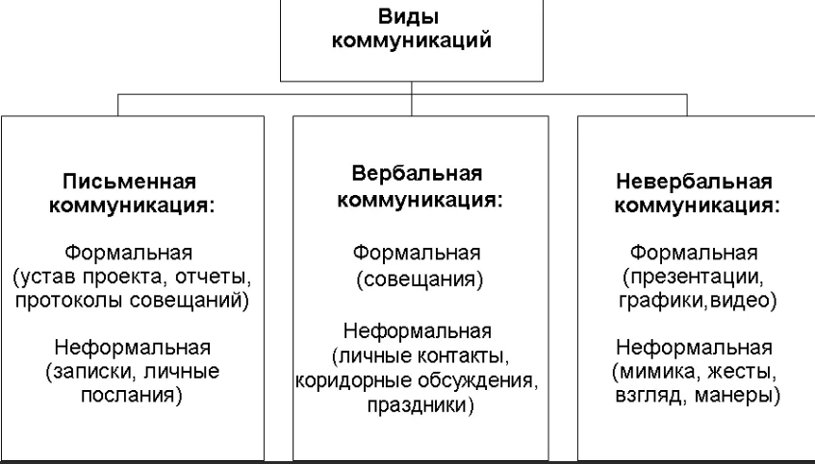
Простейшая модель коммуникации
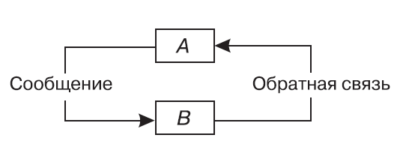
Источник — создатель сообщения, лицо, которое сообщает информацию и передает ее (организация, индивид, группа индивидов).
Сообщение — информация, которую источник передает получателю в вербальной (словесной) форме и в невербальной (жесты, мимика, графические изображения).
Идея, которую хочет отправитель передавать, кодируется, т.е. преобразуется в слова, жесты, интонацию. Кодирование превращает идею в сообщение.
Канал — средство, с помощью которого сообщение передается от источника к получателю — речь и письменные материалы, электронная почта, телефон и т.д.

4.2 Понятие делового общения и его принципы. Основные виды делового общения в организации

Деловое общение - взаимодействие людей для достижения определенной цели. Оно осуществляется в служебное время и на деловых брифингах, приемах и встречах.
Деловое общение направлено на результат и решение задачи. Оно возникает только в совместной производственной деятельности. Поэтому деловое общение отличается от обыденного тем, что:
- Имеет цель.
- Использует рациональные способы ее достижения.
- Соблюдает субординацию.
- Подчиняется регламенту.
- Соответствует этикету.
- Учитывает ролевые позиции.

Виды делового общения:
- Прямое, при котором подразумевается общение лицом к лицу либо по телефону.
- Косвенное, то есть не с глазу на глаз, а через переписку (в электронном или обычном виде), отправку коммерческих предложений и прочее.
Более высокую эффективность имеет именно прямое взаимодействие, потому что позволяет использовать психологические факторы. Одно из прямых средств делового общения — деловая беседа. По сути это прямой диалог, цель которого – формирование делового партнерства, решение общих насущных вопросов.
Косвенные способы отличаются некоторой формальностью, они лишены возможности личностного воздействия.

Задание!!!
Составить схему (или таблицу) «Принципы делового общения» и вставить сюда!!!

4.3 Деловое совещание. Деловые переговоры

Совещания – это своеобразный инструмент управления бизнесом, который постоянно нуждается в оценке эффективности и анализе достигнутых результатов.
Деловое совещание – это возможность руководства донести основные цели и задачи сразу до всех структурных подразделений, получить обратную связь и на основании полученных данных скорректировать план действий для компании.
Цели:
- поддержание политики компании, а также ее развитие и доведение до всех сотрудников;
- интеграция действий всех служб и подразделений в соответствии со стратегической целью компании;
- определение новых задач и оценка эффективности уже реализованных кампаний;
- решение возникающих вопросов.
Классификация:
- по принадлежности к определенной области: совещания административные (для решения проблемных вопросов), научные (конференции, симпозиумы, семинары, организуемые и проводимые для решения актуальных вопросов в научной сфере), политические (съезды и собрания членов определенных политических движений) и смешанные типы;
- по масштабу и количеству участников: международные (с привлечением зарубежных партнеров, специалистов, экспертов в определенной сфере), национальные, региональные, городские;
- по месту дислокации мероприятия: выездные и местные совещания;
- по регулярности проведения: периодические, постоянно действующие совещания.

Задание!!!
Составить схему (или таблицу) «Организация проведения деловых совещаний» и вставить сюда!!!

Деловые переговоры – это форма делового общения, цель которого - достигнуть соглашения между теми, кто в них участвует.
Ведение деловых переговоров необходимо для обсуждения проблем, поиска их решений, способных удовлетворить все стороны переговорного процесса.
Функции:

- Информационная – когда стороны хотят только обменяться разными точками зрения в ходе подготовки к основным переговорам.
- Коммуникативная – в данном случае стороны предпочитают налаживать новые связи, отношения.
- Контроль, координация действий. В этом случае переговоры ведут партнеры, которые уже установили деловые отношения, и им необходимо лишь уточнить некоторые нюансы по ранее достигнутым отношениям.
- Регулятивная – это функция необходима, если нужно вовремя уладить возникшую проблему либо конфликт, прекратить все споры.

Виды переговоров
- внутренние и внешние, официальные и неофициальные. Разница в них – наличие документального закрепления отдельных моментов, протокола переговоров, особенностей обсуждаемых тем и предмета данной беседы.
- партнерские и встречные. Встречные переговоры проводятся в случае, если между сторонами возник конфликт, который необходимо решить.
Задание!!!
Составить схему (или таблицу) «Этапы переговорного процесса» и вставить сюда!!!

